- Kedy môže nastať zmena vnútornej energie?
___________________________________________________________________________

___________________________________________________________________________

- Napíš všetky vzťahy pre stavovú rovnicu. ( 5 stavových rovníc)
...........................................................................
...........................................................................
...........................................................................
...........................................................................
...........................................................................
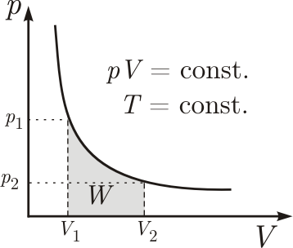
- Grafom akého deja je nasledujúca krivka a ako sa nazýva?

- Ktorá z nasledujúcich podmienok predstavuje izochorický dej?
- T=konšt. b) p=konšt. c) V=konšt.

- Napíš vzorcom 1. Termodynamický zákon.

...................................................................................
- Ako sa nazýva graf izobarického deja?
- izochora b) izoterma c) izobara

- Mernú tepelnú kapacitu vypočítame :
- C= Q/T b) c= C/m c) c= T/Q d) c=m/C

